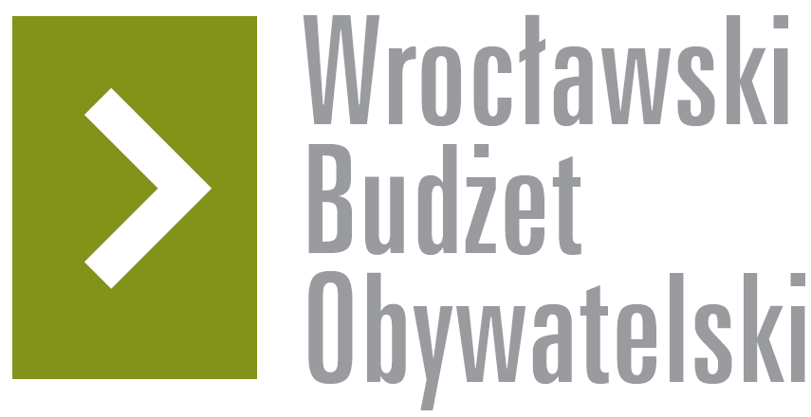

Formularz poprawkowy projektów

Wrocławskiego Budżetu Obywatelskiego 2018

1. Informacje o projekcie
- Numer projektu: 357

- Nazwa projektu: (wypełnić tylko w wypadku zmiany/doprecyzowania nazwy projektu)

- Lokalizacja projektu: (wypełnić tylko w wypadku zmiany lokalizacji projektu)
- adres:

- numer geodezyjny działki (na podstawie www.geoportal.wroclaw.pl):

2. Ustosunkowanie się do wyników weryfikacji lub opis zmian
(Lider może potwierdzić to, co otrzymał w wynikach weryfikacji lub zaproponować zmiany. Do dnia 24 sierpnia 2018 r. zostaną one zweryfikowane przez jednostki merytoryczne Urzędu Miejskiego. O wyniku weryfikacji lider zostanie powiadomiony w formie informacji o konsultacjach/głosowaniu nad projektami do WBO2018 opublikowanej w Biuletynie Informacji Publicznej.)

Proponuję zmianę polegającą na budowie ogrodzenia interaktywnego wraz z 4 furtkami (oznaczone na planie czerwoną linią). Aktualnie teren całego przedszkola jest ogrodzony. Jednak budowa dodatkowego interaktywnego ogrodzenia wraz z furtkami ma na celu wydzielenie z niego Ogrodu przedszkolnego, który będzie ogólnodostępny. Dwie furtki umożliwią mieszkańcom bezpośredni dostęp do Ogrodu przedszkolnego, bez konieczności przechodzenia przez wydzieloną część placówki edukacyjnej. Kolejne dwie furtki umożliwią przejście dzieci przedszkolnych do Ogrodu podczas zajęć.

3. Uwagi

